MBR
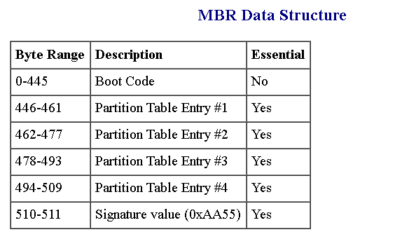
Particion 1
Va desde el byte 446 al 461
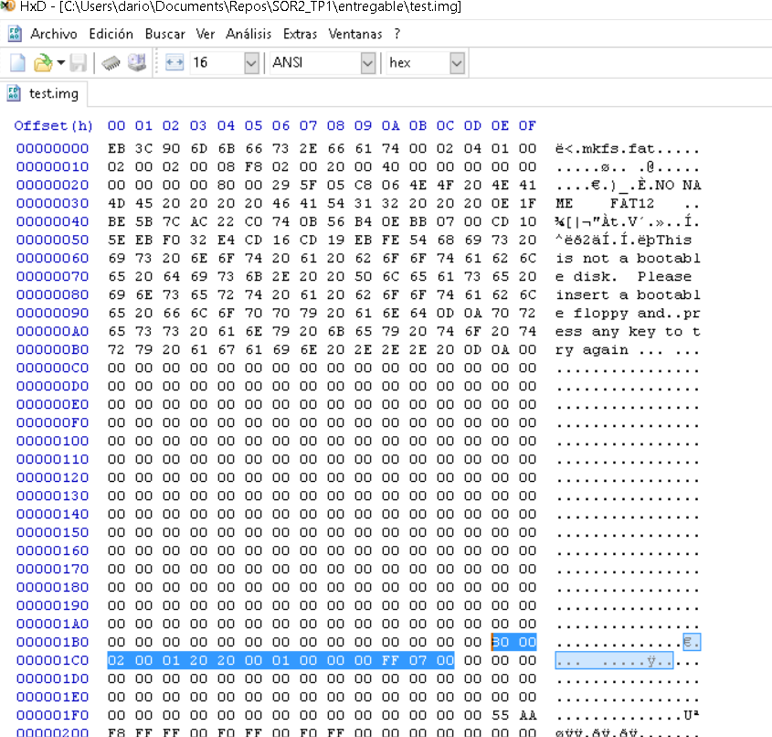

Es la unica particion que hay en la imagen, ya que desde el byte 462 al 510 no hay nada declarado.

Boot Sector

